Уважаемые родители!
В нашей группе с 17 по 31 августа реализуется тема: «Витаминная пора».
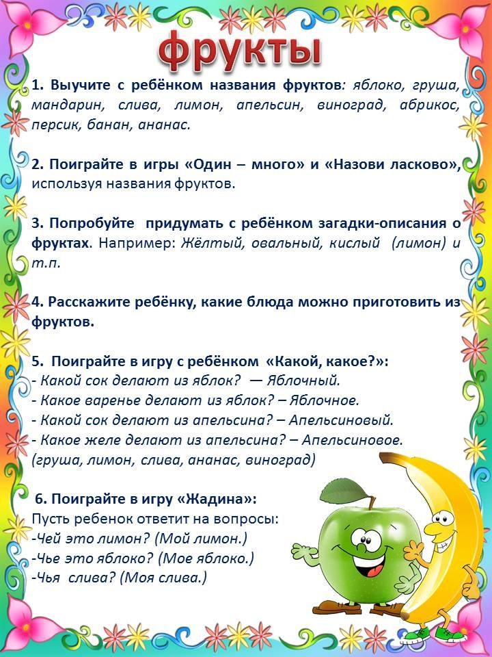
Побеседуйте с детьми на данную тему:

